**Титульный лист к отчету по лабораторной работе**

МИНОБРНАУКИ РОССИИ

Федеральное государственное бюджетное образовательное учреждение высшего профессионального образования

«ЧЕРЕПОВЕЦКИЙ ГОСУДАРСТВЕННЫЙ УНИВЕРСИТЕТ»

Институт информационных технологий

наименование института (факультета)

Математическое и программное обеспечение ЭВМ

наименование кафедры

Программирование графики и цифровая обработка изображений

наименование дисциплины в соответствии с учебным планом

ЛАБОРАТОРНАЯ РАБОТА № 6

Исполнитель студент

1ПИб-02-1оп-22 ы

группа

Маслов Владислав Андреевич 1

Фамилия, имя, отчество

Руководитель

Табунов Павел Александрович

Ф.И.О. преподавателя

Оценка

Подпись

1. год

Оглавление

1. Задание на лабораторную работу: 3

2. Ход работы. 3

ВЫВОД 5

Ход работы

На ресурсе (<https://ru.wikibooks.org/wiki/Blender_для_начинающих/Python>) ознакомимся с теорией по программированию в Blender.

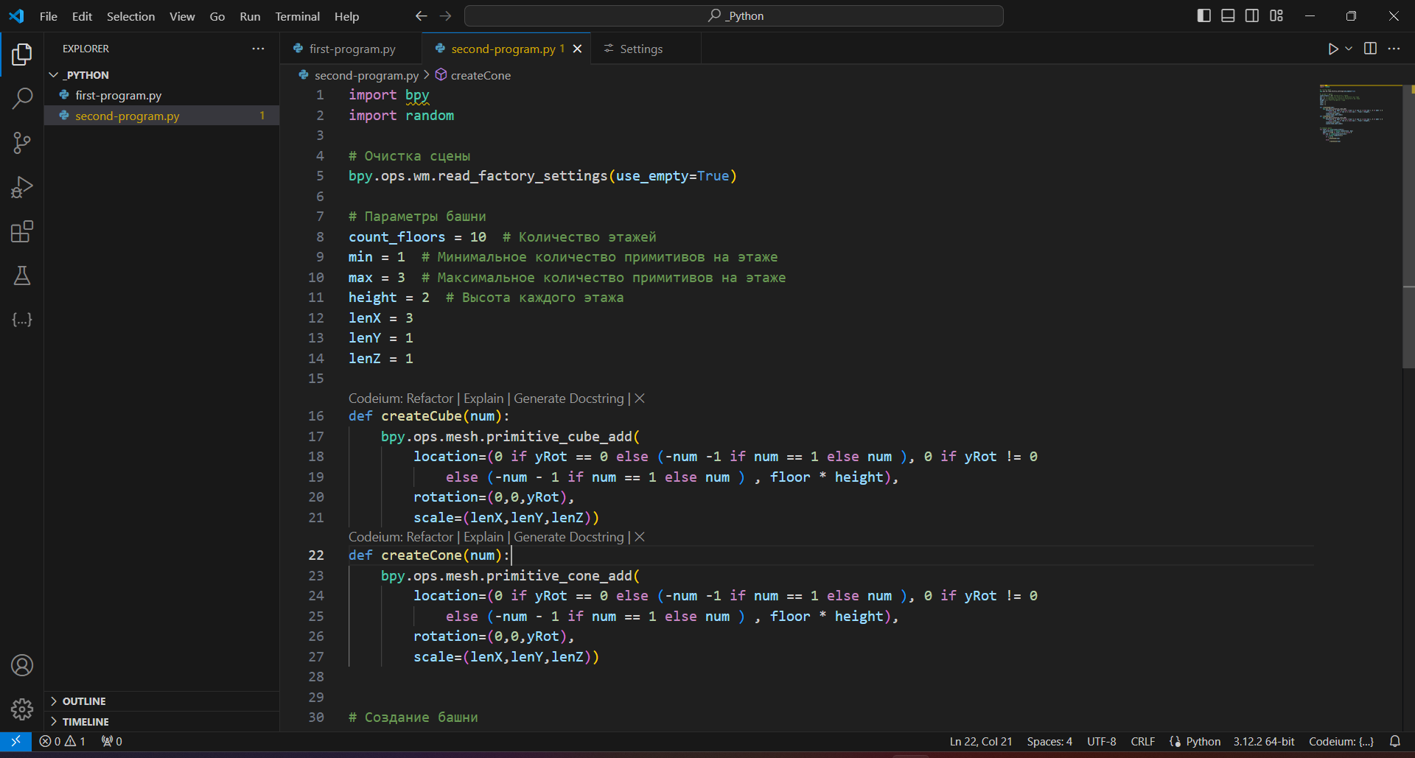

Рис.1. Код программы: начало

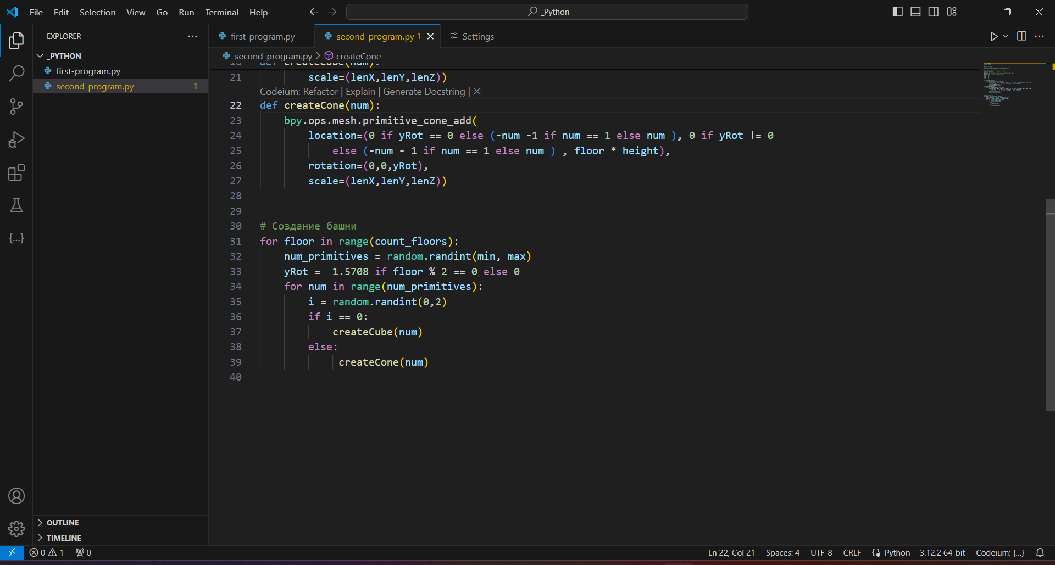

Рис.2. Код программы: продолжение

Затем необходимо в Blender перейти на вкладку Sculpting, нажать Open, найти файл с кодом, нажать Open Text. Теперь код загружен (рис. 3).

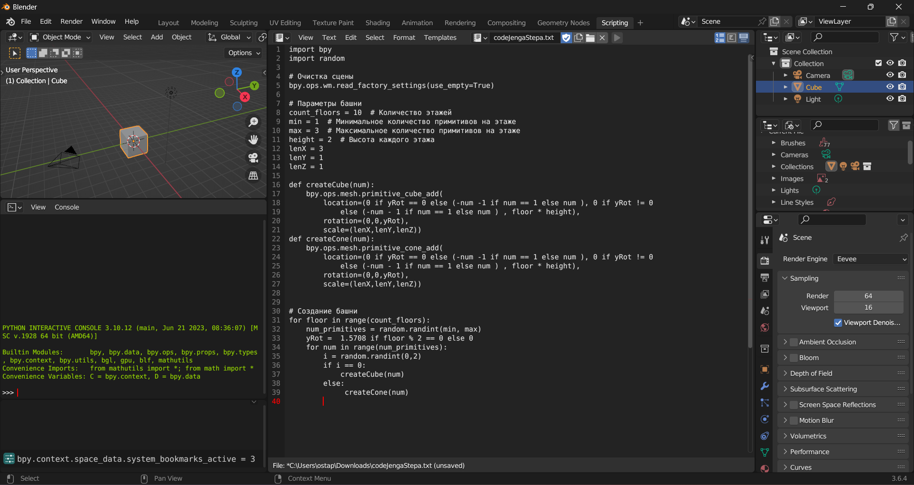

Рис.3. Код загружен

Далее необходимо нажимать Alt+P, чтобы запустить программу (рис. 4).

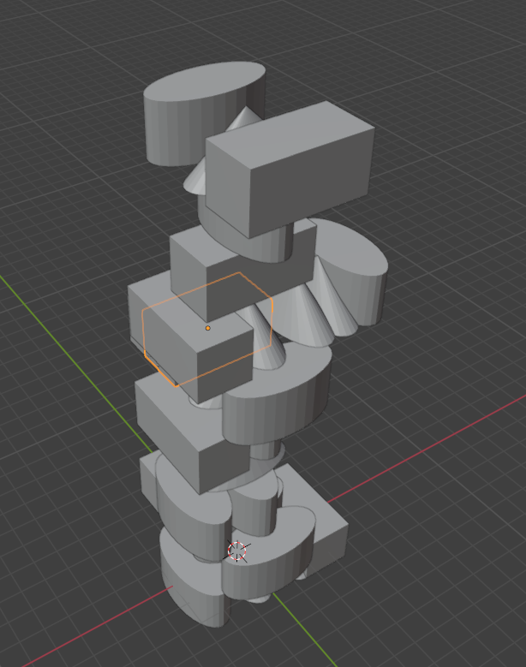

Рис.4. Результат работы

# Вывод

В ходе выполнения лабораторной работы был получен опыт программирования на Python для блендера.